**ASSUNTO :. INDICO PARA QUE O DEPARTAMENTO COMPETENTE, REALIZE LIMPEZA E FILTRAGEM DA ÁGUA DO CHAFARIZ LOCALIZADO NA PRAÇA SÃO JOSÉ.**

**DESPACHO:.**

**SALA DAS SESSÕES ____/____/_____**

**PRESIDENTE DA MESA**

**INDICAÇÃO , DE 2019**

**SENHOR PRESIDENTE,**

**SENHORES VEREADORES,**

INDICO ao Exmo. Senhor Prefeito Municipal, para que o departamento competente, que realize limpeza e filtragem da água do chafariz localizado na Praça São José.

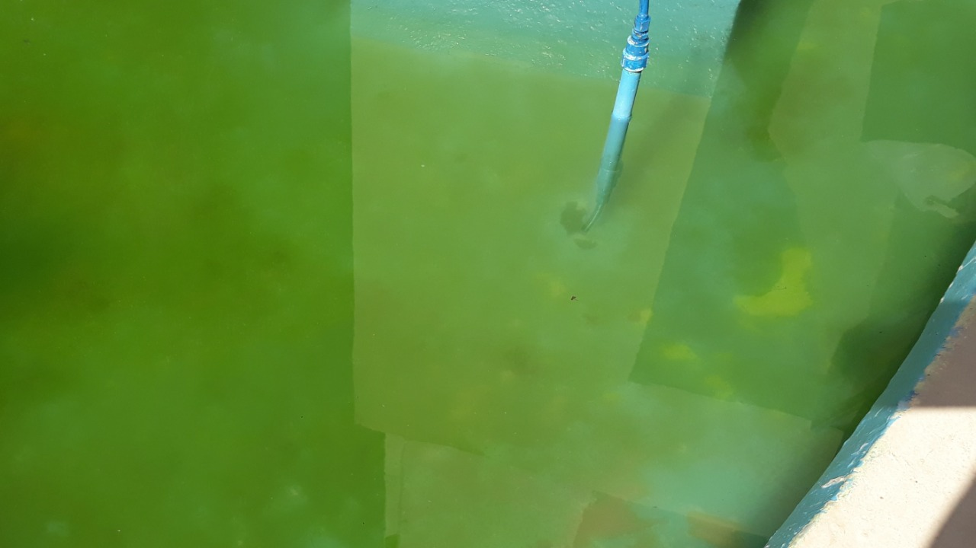

SALA DAS SESSÕES “VEREADOR SANTO RÓTOLLI”, aos 09 de agosto de 2019.

**VEREADOR LUIS ROBERTO TAVARES**